DOCUMENTATIE

TEMA 1

NUME STUDENT: Szollosi Szilard-Arpad
GRUPA:30222

CUPRINS

1. Obiectivul temei 3
2. Analiza problemei, modelare, scenarii, cazuri de utilizare 3
3. Proiectare 3
4. Implementare 3
5. Rezultate 3
6. Concluzii 3
7. Bibliografie 3

Obiectivul temei
Am implementat un calculator polynomial, cu o interfata grafica dedicate. Calculatorul este capabil de urmatoarele operatii :
- Adunare
- Scadere
- Inmultire
- Impartire
- Derivare
- Integrare

Analiza problemei, modelare, scenarii, cazuri de utilizare
Cerinte functionale:
- Introducerea unui polinom prin interfata grafica
- Implementarea operatiilor (suma , diferenta , etc.)

Introducerea unui polinom :
  - Avem nevoie de 2 regexuri , primul desparte monoamele , iar al doilea departe monomul in coeficient si exponent.
  - Dupa trebuie sa transformam stringurile in Integer pentru a le pune in structura noastra polinom.

Implementarea operatiilor:
  - Trebuie sa iteram prin polinomii nostri fara sa stim marimea acestora.
  - Trebuie sa facem operatiile cat mai efficient.

Proiectare
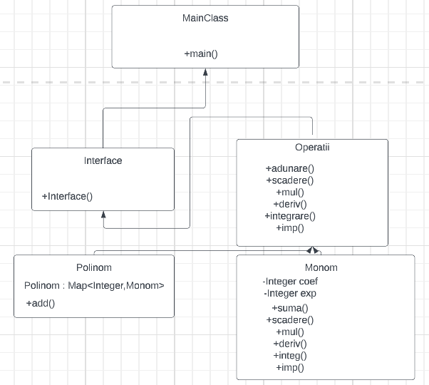

Implementare
Clasa Monom:
- Contine 2 variabile instanta private : coef si exp. In exp memoram coeficientul iar in exp memoram exponentul monomului.
- In clasa am mai implementat functiile : suma() care face suma a 2 monoame, scadere(),calculeaza diferenta dintre 2 monoame,mul() , imulteste 2 monoame,deriv() deriveaza un monom, integrare() integreaza monomul, imp() imparte 2 monoame.
Clasa Polinom:
- Memoreaza polinomul intr-un HashMap de forma <Integer,Monom>.
- HashMapul are ca si cheie un integer , si Monom ca si valoare.
Clasa Operatii:
- Implementeaza operatiile de adunare,scadere,derivare,inmultire,impartire si integrare.
Clasa MainClass:
- Are o metoda main() , in care este apelata interfata.
Clasa Interface:
- Am utilizeaza java swing pentru a crea o interfata grafica , TextFielduri pentru input si output , si butoane pentru a executa actiunile dorite.
- Fiecare buton are cate un ActionListener , care executa o instructiune cand dam click pe buton.

Rezultate
Rezultatele au fost testate manual , pentru totate scenariile diferite si s-a constatat ca functioneaza correct calculatorul.

Concluzii
Am invatat sa folosim structurile de date , din Java , si sa cream o interfata grafica. In acealsi timp am invatat sa scriem codul cat mai efficient atat din punctul de vedere al timpului cat si al memoriei.

Ca si imbunatatire , pe viitor putem sa facem operatiile si pentru alte valori de exemplu : cosinus , sinus , integrare , derivare pentru acestia.

Bibliografie
- https://dsrl.eu/courses/pt/materials

